**SUPLOVÁNÍ**  
Nepřítomni: PASTÝŘÍK, EISNER   
Nepřítomné třídy: 4B4 praxe

DOZOR / ŠATNY / 7:30 – 8:15: AIMOVÁ  
DOZOR / ŠATNY / VELKÁ PŘESTÁVKA: MATIČKA

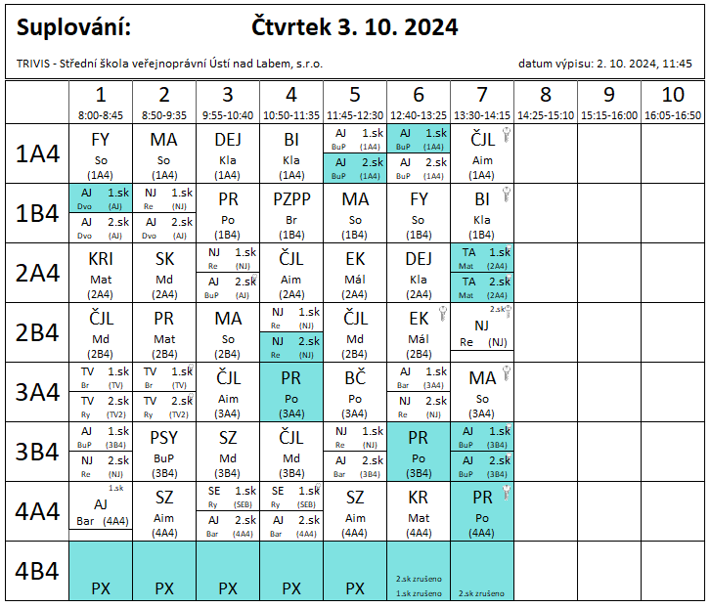

Dozory PX 4B4 – 1.hod Po; 2.hod Bar; 3.hod Mat; 4.hod Dvo; 5.hod Ry

**SUPLOVÁNÍ**  
Nepřítomni: PASTÝŘÍK, EISNER, BURDOVÁ, BARTONÍČEK   
Nepřítomné třídy: 4B4 praxe

DOZOR / ŠATNY / 7:30 – 8:15: SOUKUPOVÁ  
DOZOR / ŠATNY / VELKÁ PŘESTÁVKA: MÁDLOVÁ

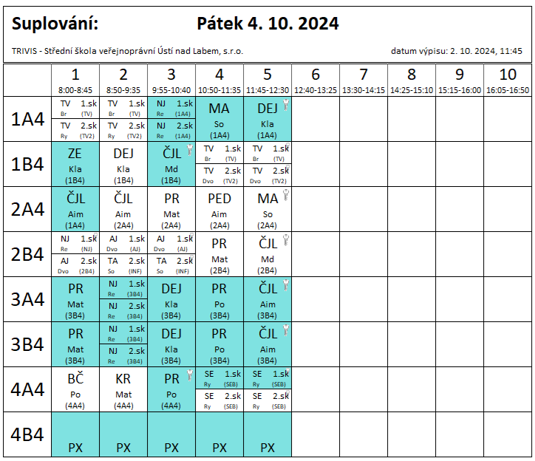

Dozory PX 4B4 – 1.hod Md; 2.hod Po; 3.hod Aim; 4.hod Re; 5.hod Mat

3AB4 spojeno – výuka v 3B4, žáci na taktickém cvičení složek IZS (dozor Bar)